研究生指导教师遴选工作网上申请指南
- 登录http://gra.njucm.edu.cn/

- 点击
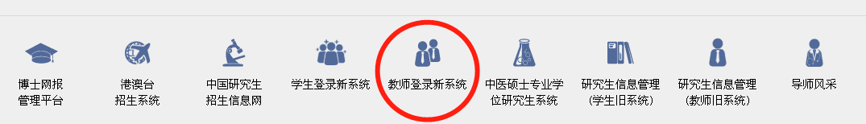
- 点击
- 点击
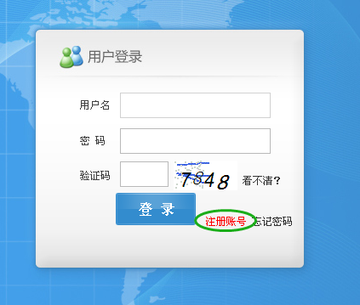
- 进入
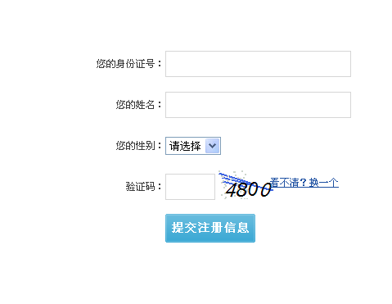
- 返回
- 用刚刚注册的用户名和密码登录
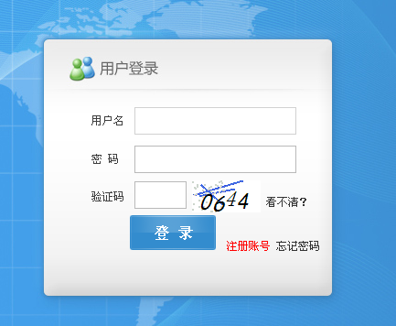
8.点击

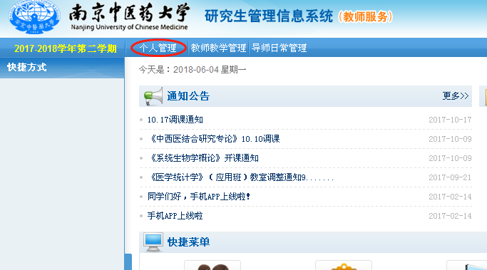

9.点击

10.所有信息按顺序填完之后，返回“基本信息”栏。

11.在本栏目末尾可以上传所有附件和打印全部申请表。
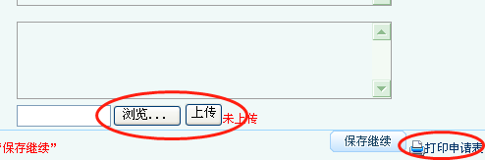

备注：6月7日后方可打印

